О внесении изменения в постановление акимата Павлодарского района от 29 июля 2015 года № 223/7 "Об утверждении схем и порядка перевозки в общеобразовательные школы детей, проживающих в отдаленных населенных пунктах Павлодарского района"
Утративший силу
Постановление акимата Павлодарского района Павлодарской области от 05 февраля 2016 года № 39/2. Зарегистрировано Департаментом юстиции Павлодарской области 17 февраля 2016 года № 4926. Утратило силу постановлением акимата Павлодарского района Павлодарской области от 12 марта 2024 года № 128/3
Сноска. Утратило силу постановлением акимата Павлодарского района Павлодарской области от 12.03.2024 № 128/3 (вводится в действие после дня его первого официального опубликования).
В соответствии со статьей 31 Закона Республики Казахстан от 23 января 2001 года "О местном государственном управлении и самоуправлении в Республике Казахстан", подпунктом 3-1) пункта 3 статьи 14 Закона Республики Казахстан от 4 июля 2003 года "Об автомобильном транспорте", акимат Павлодарского района ПОСТАНОВЛЯЕТ:
1. Внести в постановление акимата Павлодарского района от 29 июля 2015 года № 223/7 "Об утверждении схем и порядка перевозки в общеобразовательные школы детей, проживающих в отдаленных населенных пунктах Павлодарского района" (зарегистрированное в Реестре государственной регистрации нормативных правовых актов за № 4655, опубликованное 20 августа 2015 года в газетах "Нива" № 33 (220) и "Заман тынысы" № 33 (8051) следующее изменение:
приложение 13 к указанному постановлению изложить в новой редакции, согласно приложению к настоящему постановлению.
2. Контроль за исполнением настоящего постановления возложить на курирующего заместителя акима Павлодарского района.
3. Настоящее постановление вводится в действие со дня его первого официального опубликования.
Аким района | А. Бабенко
Приложение
к постановлению акимата
Палодарского района
от "5" февраля 2016 года № 39/2
Схема перевозки детей
в Шакатскую среднюю общеобразовательную школу,
проживающих в селах Заозерное, Коктобе, Толубай
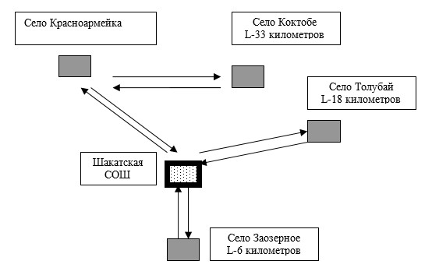

Условные обозначения:
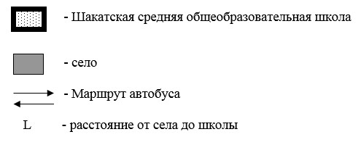

© 2012. РГП на ПХВ «Институт законодательства и правовой информации Республики Казахстан» Министерства юстиции Республики Казахстан

